Отчёт по лабораторной работе №1
Отчет
Кичигина Полина Евгеньевна
Содержание

1 Цель работы
Целью данной работы является приобретение практических навыков установки Rocky Linux на виртуальную машину с помощью инструмента Vagrant.

2 Задание
- Сформируйте box-файл с дистрибутивом Rocky Linux для VirtualBox.
- Запустите виртуальные машины сервера и клиента и убедитесь в их работоспособности.
- Внесите изменения в настройки загрузки образов виртуальных машин server и client, добавив пользователя с правами администратора и изменив названия хостов.
- Скопируйте необходимые для работы с Vagrant файлы и box-файлы виртуальных машин на внешний носитель. Используя эти файлы, вы можете попробовать развернуть виртуальные машины на другом компьютере.

3 Выполнение лабораторной работы
- Перед началом работы с Vagrant создайте каталог для проекта. В ОС Linux рекомендуется работать в /var/tmp: mkdir -p /var/tmp/user_name/packer mkdir -p /var/tmp/user_name/vagrant где user_name — идентифицирующее вас имя пользователя, обычно первые буквы инициалов и фамилия. В ОС Windows, например, C:/work/user_name/packer и C:/work/user_name/vagrant, где user_name — идентифицирующее вас имя пользователя, обычно первые буквы инициалов и фамилия.
- В созданном рабочем каталоге в подкаталоге packer разместите образ вариан- та операционной системы Rocky Linux (в этом практикуме будем использовать Rocky-10.0-x86_64-minimal.iso — минимальный дистрибутив Rocky Linux, который можно взять с сайта https://rockylinux.org/download/). При работе в дис- плейном классе университета дистрибутив можно взять из общего каталога /afs/dk.sci.pfu.edu.ru/common/files/iso/.(рис. 1)
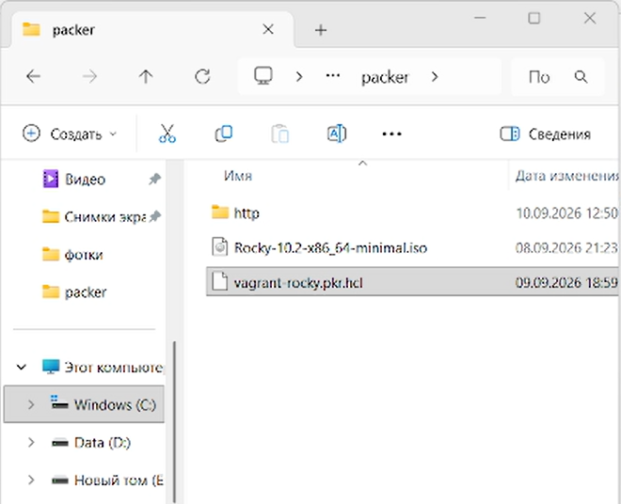
Рис. 1: Подкаталог packer
- В этом же рабочем каталоге разместите подготовленные заранее для работы с Vagrant файлы: – в подкаталоге packer файл vagrant-rocky.pkr.hcl — специальный файл с опи- санием метаданных по установке дистрибутива на виртуальную машину (содержание используемого в данном практикуме файла .hcl приведено в разде- ле 1.5.1.1); в частности, в разделе переменных этот файл содержит указание на версию дистрибутива, его хэш-функцию, имя и пароль пользователя по умолча- нию; в разделе builders указаны специальные синтаксические конструкции для автоматизации работы VirtualBox; в разделе provisioners прописаны действия (по сути shell-скрипт) по установке дополнительных пакетов дистрибутива; – в подкаталоге packer подкаталог http с файлом ks.cfg — определяет настрой- ки для установки дистрибутива, которые пользователь обычно вводит вручную, в частности настройки языка интерфейса, языковые настройки клавиатуры, тайм-зону, сетевые настройки и т.п.; файл ks.cfg должен быть расположен в подкаталоге http (содержание используемого в данном практикуме файла ./http/ks.cfg приведено в разделе 1.5.1.2); – в подкаталоге vagrant файл Vagrantfile — файл с конфигурацией запуска вир- туальных машин — сервера и клиента (содержание используемого в данном практикуме на данном этапе файла Vagrantfile приведено в разделе 1.5.1.3); – в подкаталоге vagrant файл Makefile — набор инструкций для программы make по работе с Vagrant (содержание используемого в данном практикуме файла Makefile приведено в разделе 1.5.1.5). (рис. 2)
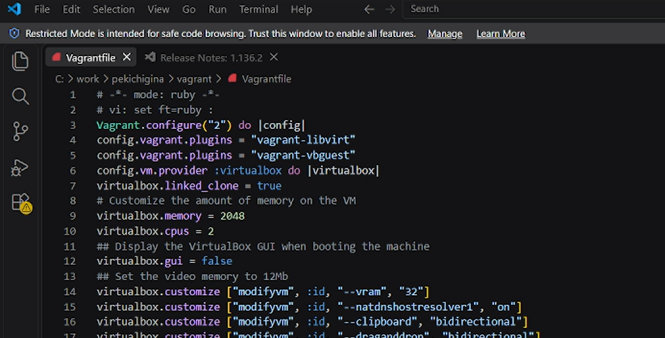
Рис. 2: Код файла Vagrantfile
Основное назначение Makefile в этом практикуме — применение команд Vagrant в ОС Linux в определённом каталоге — только в каталоге с проектом (в частно- сти в /var/tmp/user_name/vagrant). Для пользователей, работающих с Vagrant в ОС Windows, Makefile не понадобится. 4. В этом же рабочем каталоге в подкаталоге vagrant создайте каталог provision с подкаталогами default, server и client, в которых будут размещаться скрипты, изменяющие настройки внутреннего окружения базового (общего) образа вирту- альной машины, сервера или клиента соответственно. 5. В каталогах default, server и client разместите заранее подготовленный скрипт- заглушку 01-dummy.sh. . В каталоге default разместите заранее подготовленный скрипт 01-user.sh по из- менению названия виртуальной машины. 7. В каталоге default разместите заранее подготовленный скрипт 01-hostname.sh по изменению названия виртуальной машины. 8. В каталоге server разместите заранее подготовленный скрипт 02-forward.sh. 9. В каталоге client разместите заранее подготовленный скрипт 01-routing.sh.
Развёртывание лабораторного стенда на ОС Windows.
В данном разделе приведена последовательность действий при развёртывании образа виртуальной машины в ОС Windows на домашнем компьютере в VirtualBox с использованием Vagrant. После установки необходимого программного обеспечения не забудьте перегрузить систему. Далее выполните следующие действия: 1. Используя FAR, перейдите в созданный вами рабочий каталог с проектом. В этом же каталоге должен быть размещён файл packer.exe. В командной строке введите packer.exe init vagrant-rocky.pkr.hcl packer.exe build vagrant-rocky.pkr.hcl (рис. 3)
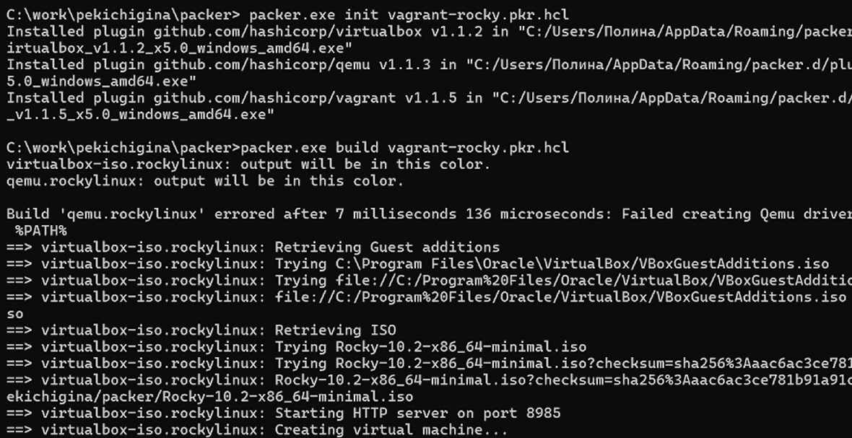
Рис. 3: Ждем загрузку
для начала автоматической установки образа операционной системы Rocky Linux в VirtualBox и последующего формирования box-файла с дистрибутивом Rocky Linux для VirtualBox. По окончании процесса в рабочем каталоге сформируется box-файл с названием vagrant-virtualbox-rockylinux10-x86_64.box. (рис. 4)
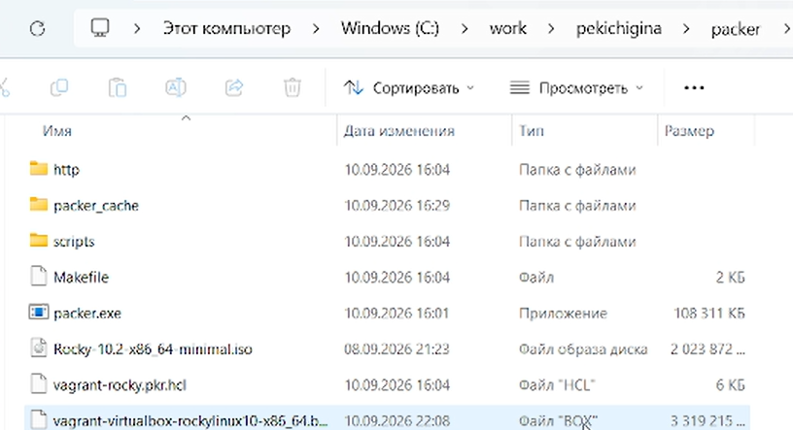
Рис. 4: Рабочий каталог
- Для регистрации образа виртуальной машины в vagrant в командной строке введи- те vagrant box add rockylinux10 vagrant-virtualbox-rockylinux10-x86_64.box
- Для запуска виртуальной машины Server введите в консоли vagrant up server
- Для запуска виртуальной машины Client введите в консоли vagrant up client(рис. 5)
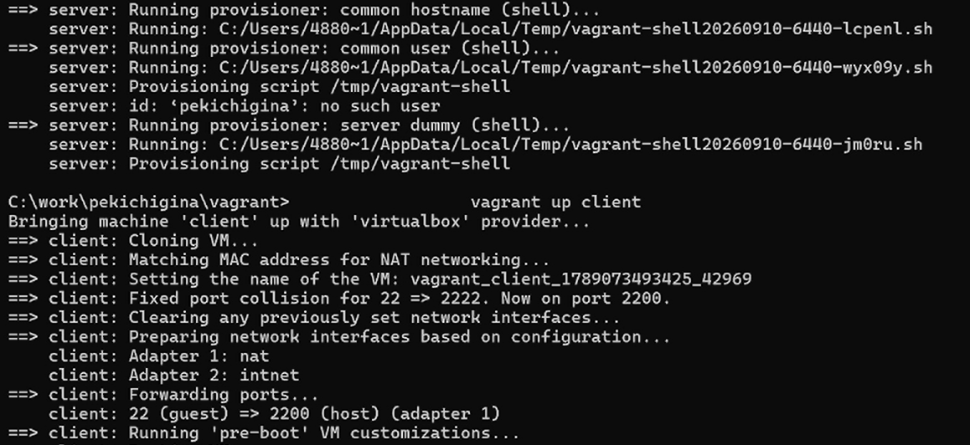
Рис. 5: Запускаем
- Убедитесь, что запуск обеих виртуальных машин прошёл успешно, залогиньтесь под пользователем vagrant с паролем vagrant в графическом окружении.
- Подключитесь к серверу из консоли: vagrant ssh server
- Введите пароль vagrant.(рис. 6)
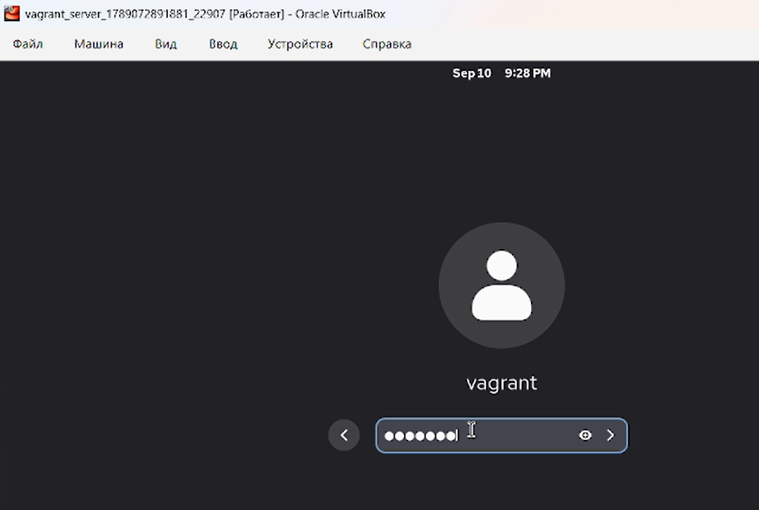
Рис. 6: Вводим пароль
- Перейдите к пользователю user (вместо user должен быть указан ваш логин): su - user
- Отлогиньтесь.
- Выполните тоже самое для клиента.
- Выключите обе виртуальные машины: vagrant halt server vagrant halt client(рис. 7)
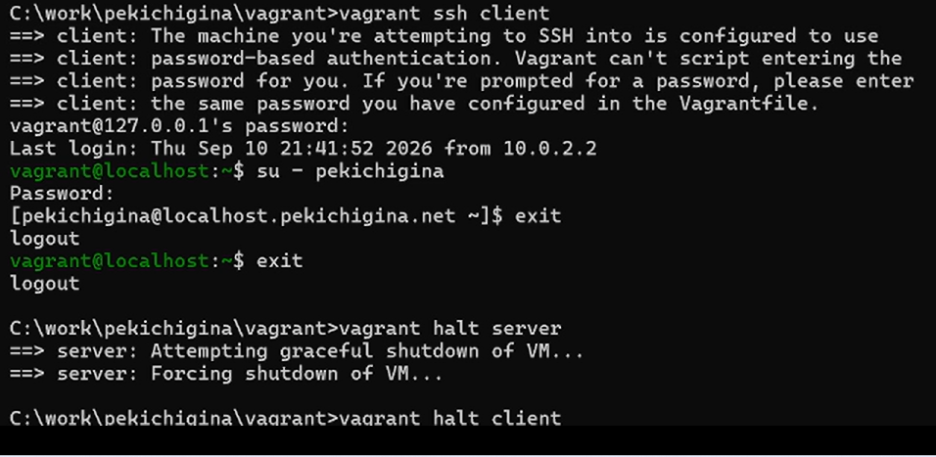
Рис. 7: Выключаем

4 Контрольные вопросы
- Vagrant — инструмент для создания и управления воспроизводимыми виртуальными средами (ВМ) с единым рабочим процессом, используемый для разработки и тестирования инфраструктуры.
- Box-файл — это архив (tar/tar.gz/zip) с образом виртуальной машины для конкретного провайдера (VirtualBox, VMware и т.д.). Vagrantfile — конфигурационный файл проекта, описывающий тип и параметры ВМ, её настройку и провижининг
- Основные команды: vagrant up (запуск), vagrant halt (остановка), vagrant ssh (вход по SSH), vagrant destroy (удаление), vagrant status (статус), vagrant reload (перезагрузка с новым Vagrantfile).
- Построчные пояснения требуют содержимого файлов, которого нет в вопросе. vagrant-rocky.pkr.hcl — конфигурация Packer для сборки box; ks.cfg — Kickstart-файл автоматической установки Rocky Linux; Vagrantfile — конфигурация ВМ; Makefile — автоматизация сборки/управления.

5 Выводы
Мы приобретели практические навыки установки Rocky Linux на виртуальную машину с помощью инструмента Vagrant.

